Министерство образования и молодежной политики Свердловской области



ГАПОУ СО «Екатеринбургский колледж транспортного строительства»

Отчёт по программе «**Практической работе 7 (Задание 2)**»

Выполнил: Чубарков Матвей Викторович

Группа: ПР-21

Преподаватель: Мирошниченко Г.В

2024

**Задание 2_9:**



**Входные и выходные данные**

Int a,b,c – три действительных числа

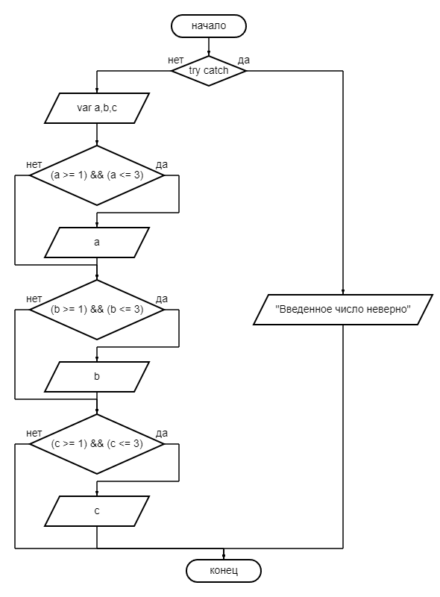**Блок-схема**

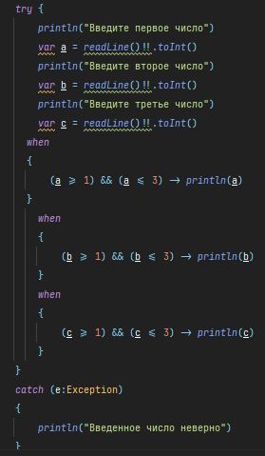**Листинг программы**

**Тестовые ситуации :**

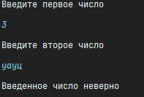 **Вывод : мы научились использовать when в kotlin, а так же использование try catch для нахождения ошибок.**

**Задание 2_19:**

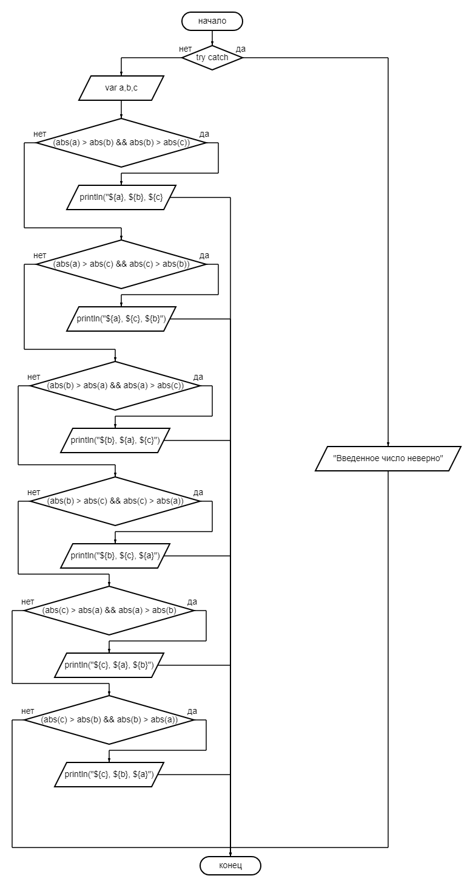

**Входные и выходные данные**

Int a,b,c – три целых числа

**Блок-схема**

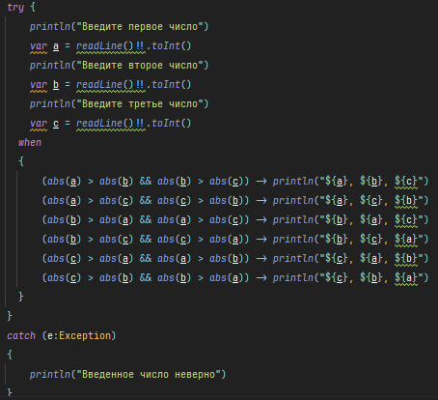**Листинг программы**

**Тестовые ситуации :**



**Вывод : мы научились использовать when в kotlin, а так же использование try catch для нахождения ошибок.**

**Задание 2_29:**

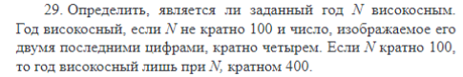

**Входные и выходные данные**

Int n – год

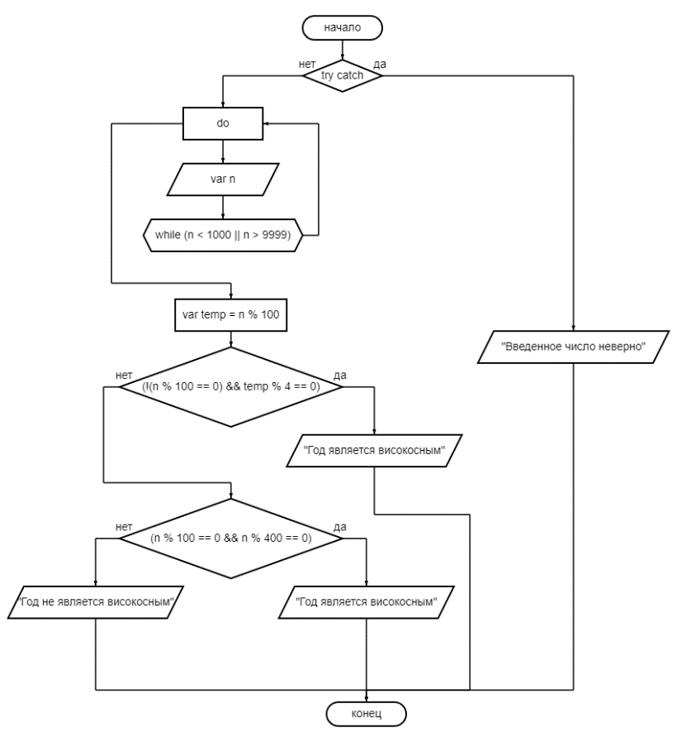String “text” – вывод високосный или нет

**Блок-схема**

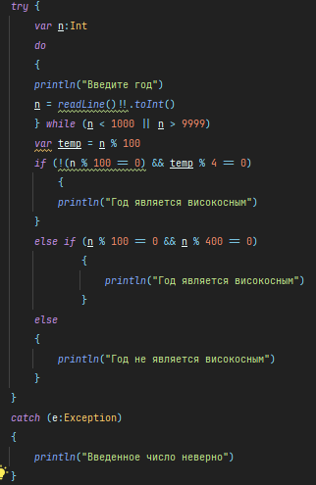**Листинг программы**

**Тестовые ситуации :**

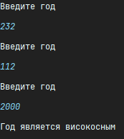 **Вывод : мы научились использовать продвинуто оператор If else, так-же проверяя входные данные с помощью while и try catch**

**Задание 2_39:**



**Входные и выходные данные**

Double k,b,c,d,e– точки для решения уравнений

Double x1,y1,x2,y2 – точки пересечений и координат

String “text” – вывод ошибки

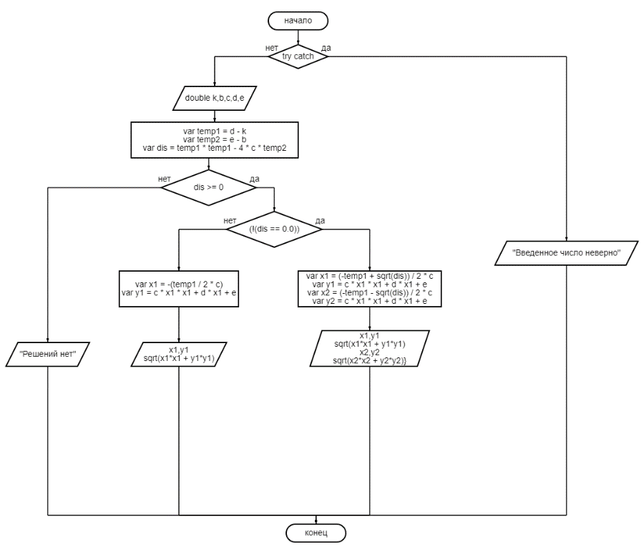**Блок-схема**

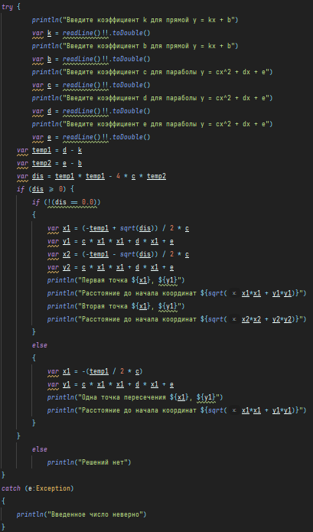**Листинг программы**

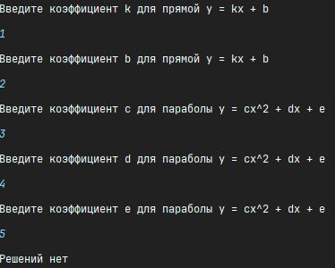

**Тестовые ситуации**

**Вывод : мы научились использовать продвинуто оператор If else, математические методы, так-же проверяя входные данные с помощью try catch**

**Задание 2_18:**



**Входные и выходные данные**

Int a,b – размер отверстия

Int x,y,z – размер кирпичка

String “text” – проходит кирпич или нет

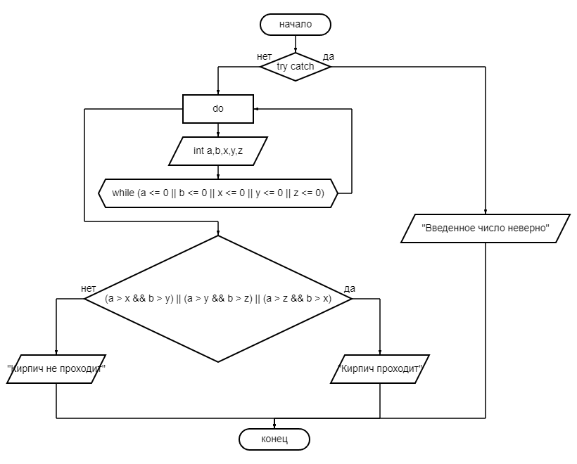**Блок-схема**

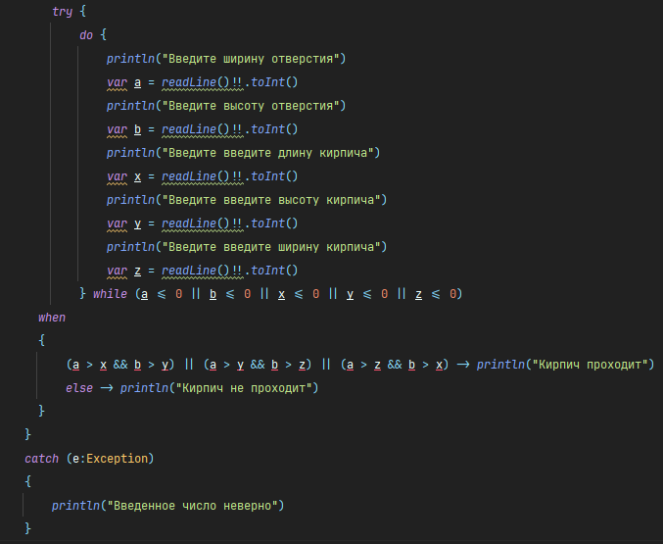**Листинг программы**

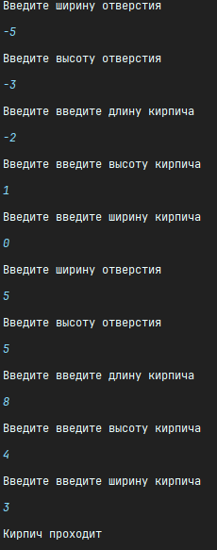

**Тестовые ситуации :**

**Вывод : мы научились использовать продвинуто оператор when, так-же проверяя входные данные с помощью while и try catch**